МIНIСТЕРСТВО ОСВIТИ I НАУКИ УКРАЇНИ

НАЦIОНАЛЬНИЙ ТЕХНIЧНИЙ УНIВЕРСИТЕТ УКРАЇНИ

«КИЇВСЬКИЙ ПОЛIТЕХНIЧНИЙ IНСТИТУТ»

Iменi Iгоря Ciкорського

Кафедра прикладної математики

ЗВІТ

з дисциплiни: «Технології колективної розробки програмного забезпечення»

на тему: «Scrum. Тема проекту:

“Формування рейтингу студента”»

Засвідчую, що у цій роботі немає запозичень

З праць інших авторів

Виконав: Мітрохін Олексій Володимирович

Група: КМ-52

Дата здачі: _________

Перевірив: Терещенко І.О

Київ — 2016

**ЗМІСТ**

1. ЗАВДАННЯ....................….………………………………………...3
2. BACLOG AND SPRINTS…...………………………………………4

ВИСНОВКИ…………...………….……….…………………………….....5

1. **ЗАВДАННЯ**

Тема роботи: “Формування рейтингу студента”.

Побудувати scrum.

**2 BACKLOG AND SPRINTS**

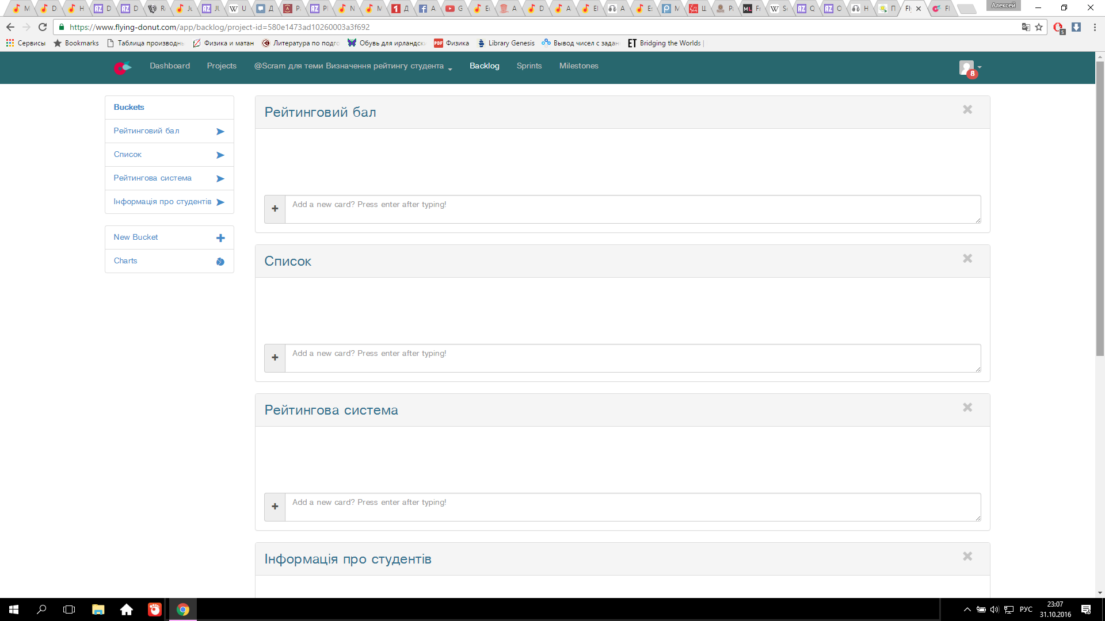

Рисунок 1 - Backlog

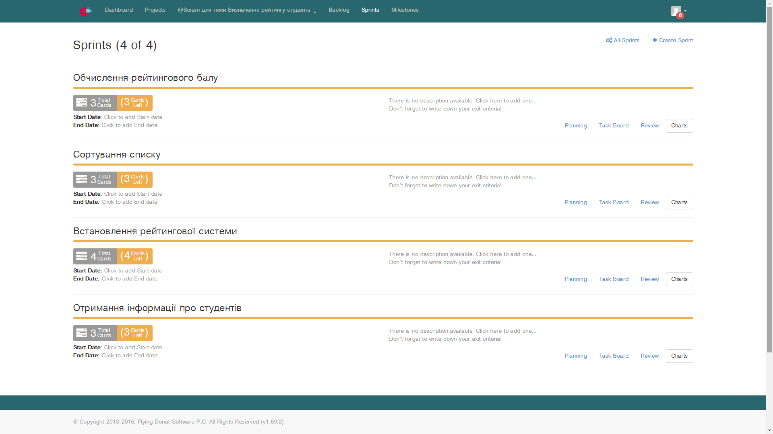

Рисунок 2 - Sprints

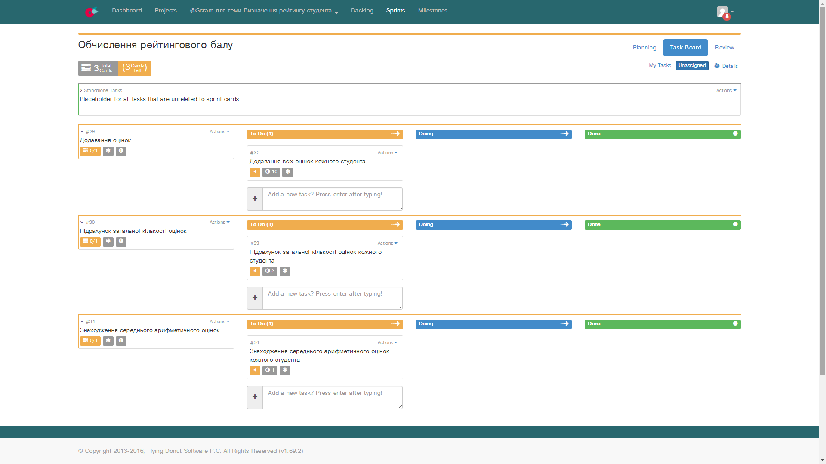

Рисунок 3 – Обчислення рейтингового балу

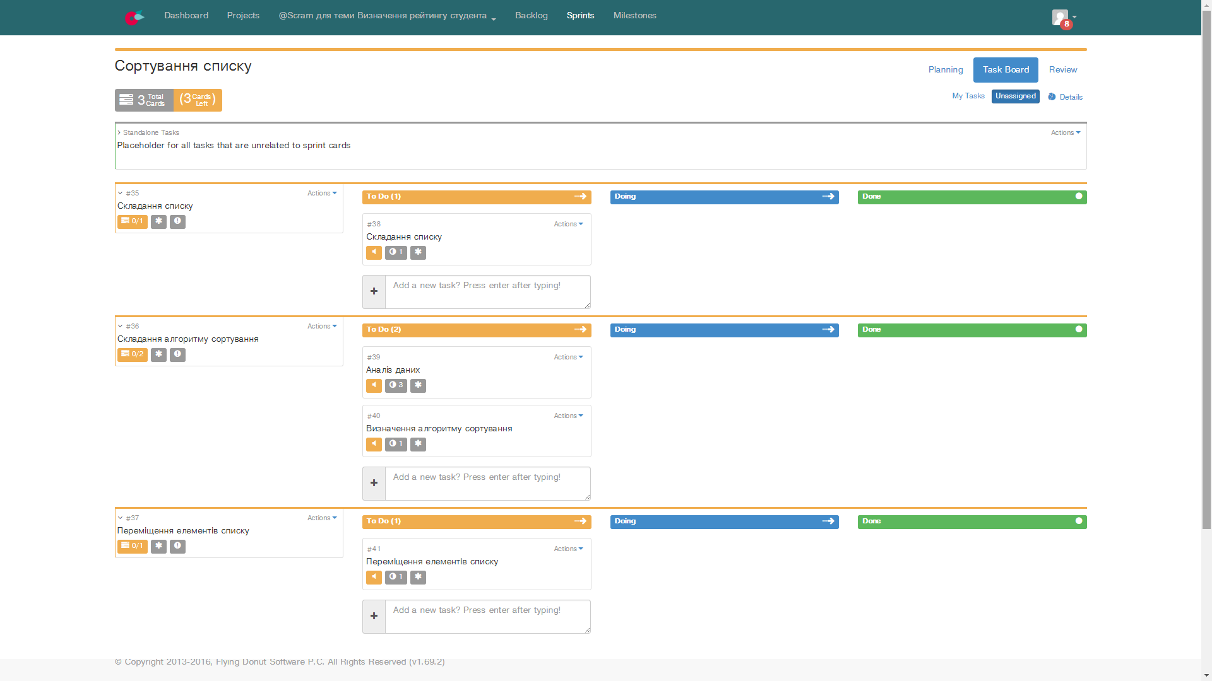

Рисунок 4 – Сортування списку

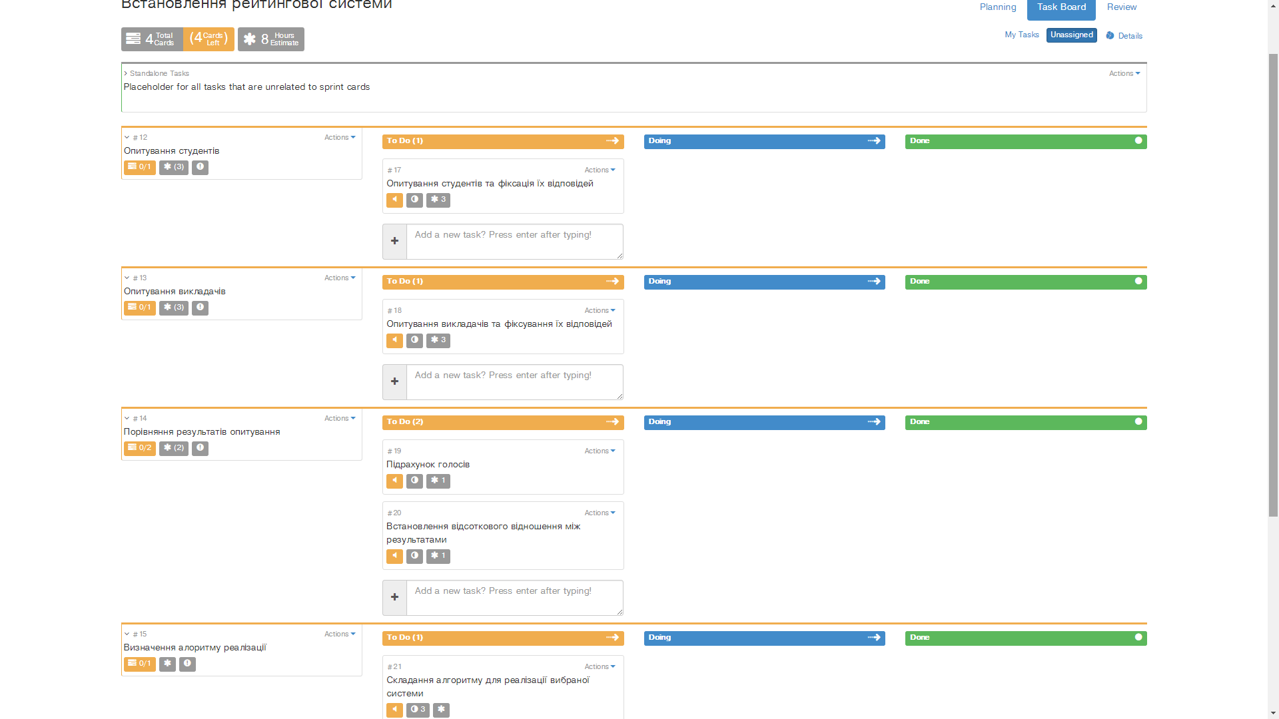

Рисунок 5 – Встановлення рейтингової системи

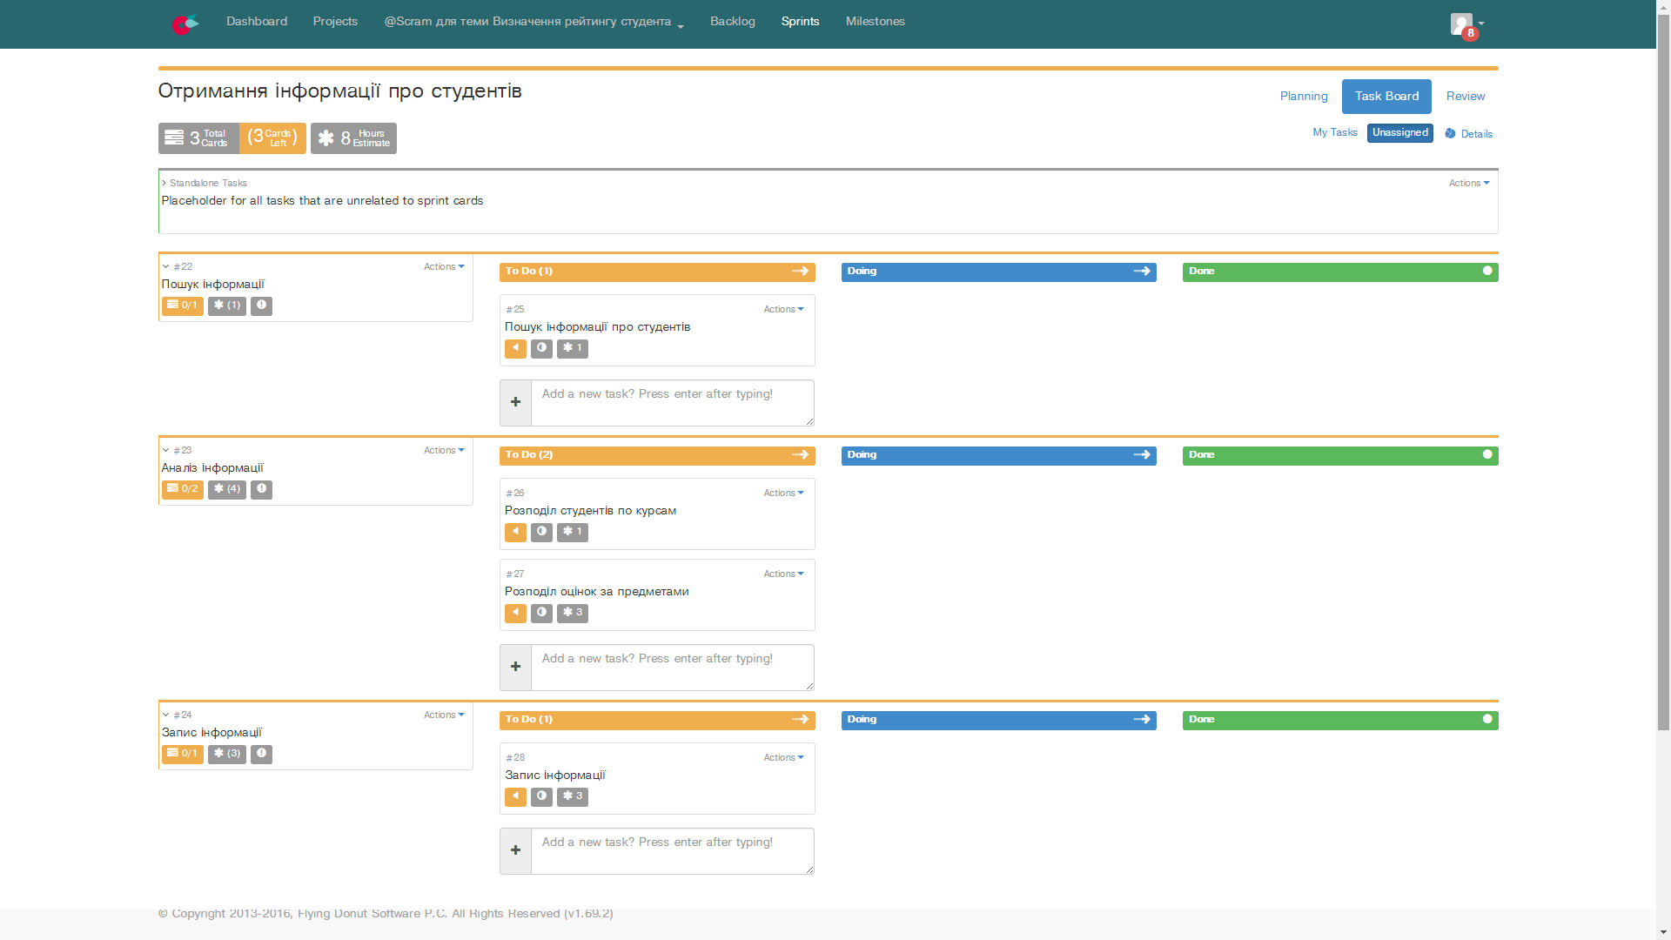

Рисунок 6 – Отримання iнформацiї про студентiв

**ВИСНОВКИ**

В данiй роботi було побудовано scrum для процесу “формування рейтингу студента”. Для даного процесу було вищначено чотири sprints.